# 公共交通接触情况

**子功能概要：**

首先疫情工作者向确诊人员了解他乘坐公共交通的情况，然后与交通部门进行核对，核对无误后，将确诊人员的行动轨迹向大众公布，并上传数据库进行数据统计，社会大众自觉查看自己是否与确诊人员乘坐了同一个交通工具。另外现在多少公交是通过电子支付，所以也可以通过乘客上车扫码登记的情况进行统计。

**WBS:**

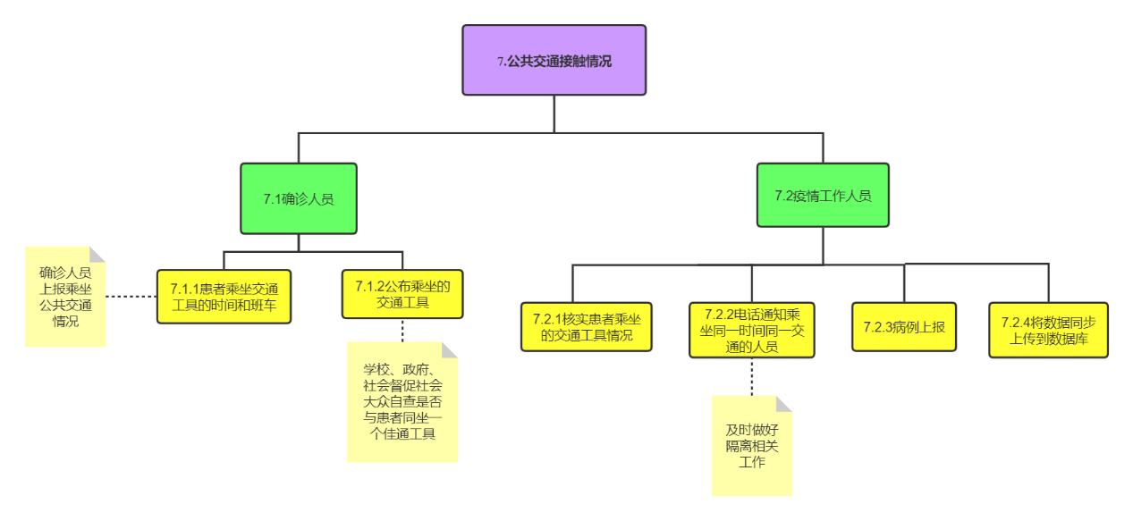

**图一**

* 7.公共交通接触情况
  + 7.1确诊人员
    - 7.1.1患者乘坐交通工具的时间和班车
    - 7.1.2公布乘坐的交通工具
  + 7.2疫情工作人员
    - 7.2.1核实患者乘坐的交通工具情况
    - 7.2.2电话通知乘坐同一时间同一交通的人员
    - 7.2.3病例上报
    - 7.2.4将数据同步上传到数据库

**用户故事：**

|  |  |  |
| --- | --- | --- |
| 编号 | 估算：开发时间1~2周 | 时间 |
| 7.1.1 | 确诊患者前端页面输入信息，系统获取信息 | 1天 |
| 7.1.2 | 在前端页面显示患者乘坐的交通 | 1天 |
| 7.2.1 | 疫情工作人员与交通部门进行核对行程，形成交通活动轨迹图 | 2天 |
| 7.2.2 | 工作人员通过乘客上车扫码登记的记录打电话，通知相关人员隔离和做核酸 | 3天 |
| 7.2.3 | 通过9.2.2的反馈信息分析并上报相关部门 | 2天 |
| 7.2.4 | 将9.2.3的结果同步上传到系统，进行数据分析，对其他隐藏的密接进行筛选 | 1天 |